高级用户自定义新增功能及修改说明
- 实现一个工程，多个COM口使用此协议， 并将指令的发送校验和返回校验分开设置，默认返回校验与发送校验相同类型，若要更改点击【设置】按钮修改，若校验类型设置为非“无校验”，起始位置及长度不能为0。
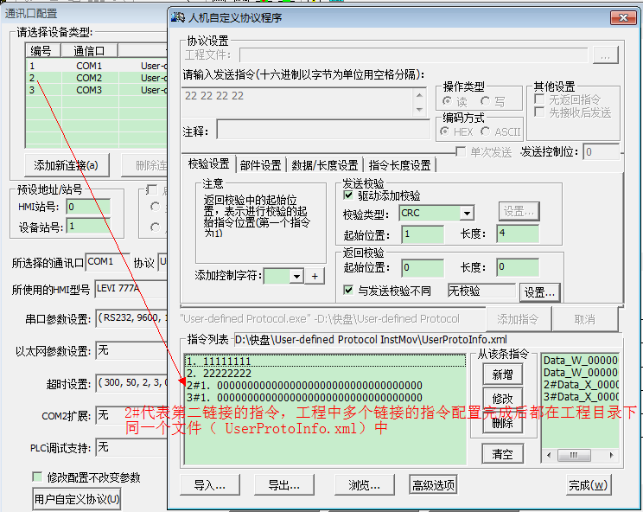

指令编辑框可输入的指令长度不受限制，单次发送控制位不受限制可设置为任意整型值，但必须与工程中位部件地址OneCtrlBit对应，才能起到控制效果，OneCtrlBit的地址范围可通过修改PLCType文件控制。
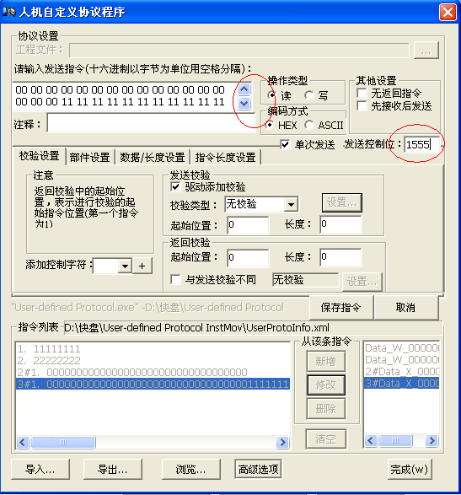

- 发送指令当做变量插入其他指令的功能
如下图所示，若要在指令1中插入一个变量（变量的值可通过屏上的部件手动输入改变），可先创建一条写指令设置如下图，其对应的部件地址既为变量的地址， 单次发送的设置只为控制写指令只当做变量而不发出去。
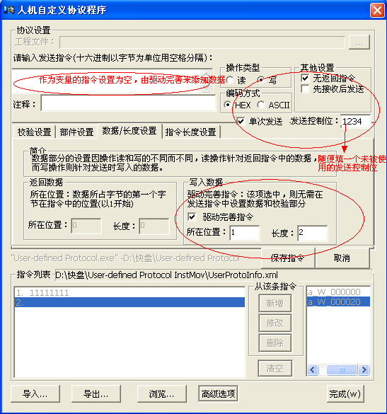

将指令2中的由驱动完善的数据当做变量值，插入指令1中指定位置，对应的设置如下图：
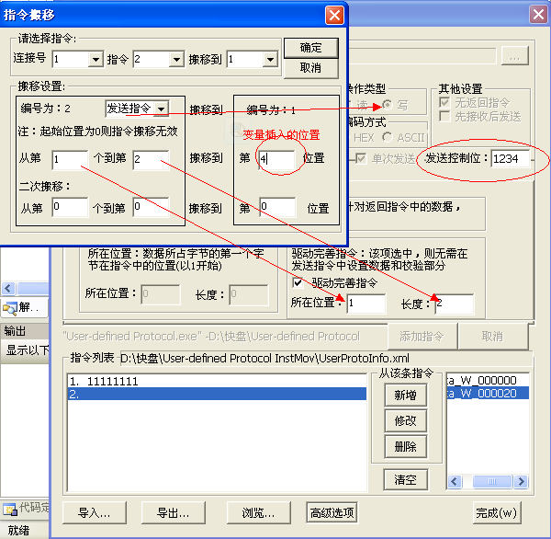

- 新增指令搬移浏览功能
若需要浏览已设置的指令搬移信息，需在指令链表中选中指令搬移的‘目的指令’ 再单击高级选项（如下图），浏览的同时也可修改。
若选中的指令非‘目的指令’则无法浏览到搬移信息，但仍可进行设置， 设置时需要选择连接号，非同一连接下的指令不可进行搬移设置。注：同一指令不能既是‘源指令’又是‘目的指令’
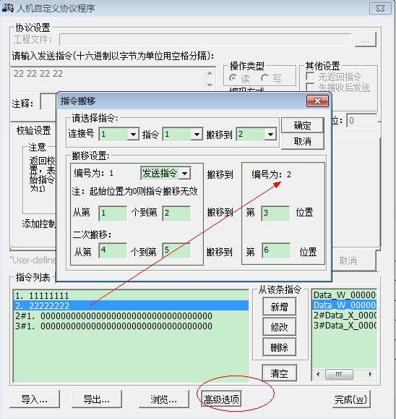

- 配置文件（UserProtoInfo.xml）参数说明
<Link LinkId="1"> 连接号
说明：旧版配置文件无此标签，旧版工程用新版软件打开，单击【用户自定义协议】按钮进入协议配置界面后， 自动转换为新版配置文件。旧版软件打开新版配置文件，若要打开，可手动删除此标签。如下图
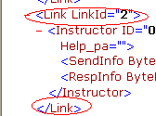
<Instructor ID="0" 指令ID，指令链表中显示的ID为此ID加1
OperType="0" 操作类型：0为读，1为写
EndcoType="0" 编码方式：0为Hex，1为ASCII
RespFirst="0" 是否先接收：1为先接收
RFString="" 先接收的匹配头
RFSLen="0" 先接收匹配头的长度
NoResp="0" 有无返回指令：1为无返回
PartAddr="Data_W_000000" 部件地址
ByteOrder="0" 字节序：0-低字节在前，1-高字节在前，2-U32大端，3-U32小端，4-U8单字节
Reserve="0" 保留标签， 暂不使用
OneSend="0" 是否单次发送：1为单次发送
CtrlBit="0" 单次发送控制位：从1开始
Help="" 指令注释
Help_pa="
SourceNo="0" 指令搬移，源指令ID
" InstMov="1"> 指令搬移标志：0-无搬移，1-发送指令作为搬移源指令，2-返回指令作为搬移源指令，3-目的指令
<SendInfo
ByteLen="4" 发送字节数
CheckType="0" 发送校验类型
说明：CheckType为32位整型数据，0-3位标志首次校验类型，4-7位标志二次校验类型，
（0-无校验，2-CRC，3-求和，4-异或，5-LRC，6-求和补码，7-求和取反）， 58-23位为二次校验输入值，24-31位标志校验字节：1为单字节，2为双字节。

ChkAdded="0" 是否驱动添加校验：0-驱动添加，1-用户自行添加，驱动不再添加
CheckStart="0" 校验起始位置
CheckByteLen="0" 校验字节数
>11111111 发送的指令
<InstMov
DataStart="1" 首次搬移起始位置
DataByteLen="2"/> 首次搬移字节数
<InstMov
DataStart="4" 二次搬移起始位置
DataByteLen="2"/> 二次搬移字节数
</SendInfo>

<RespInfo
ByteLen="0" 返回指字节数
CheckType="0" 返回校验类型
DataStart="0" 数据起始位置：指令为读时指，从返回指令中获取数据的起始位置。指令为写时指，驱动在发送指令中插入数据的起始位置
DataByteLen="0" 数据字节数：指令为读时指，从返回指令中获取数据字节数。指令为写时指，驱动在发送指令中插入数据的字节数

CheckStart="0" 返回校验起始位置
CheckByteLen="0" 返回校验字节长度
SepDataType="0"/> 暂时不用

</Instructor>

作者：阮思怡
2012.7.6

